# Assignment #D: 十全十美

Updated 1254 GMT+8 Dec 17, 2024

2024 fall, Complied by 李振硕、院系 信息管理系

## 1. 题目

### 02692: 假币问题

brute force, http://cs101.openjudge.cn/practice/02692

思路：

代码：

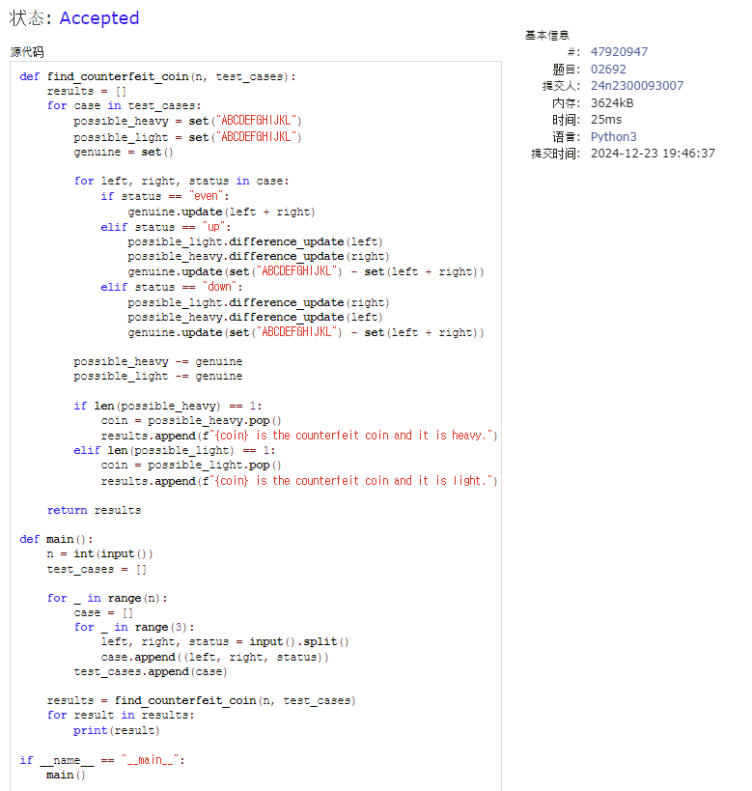  
### 01088: 滑雪

dp, dfs similar, http://cs101.openjudge.cn/practice/01088

思路：

代码：

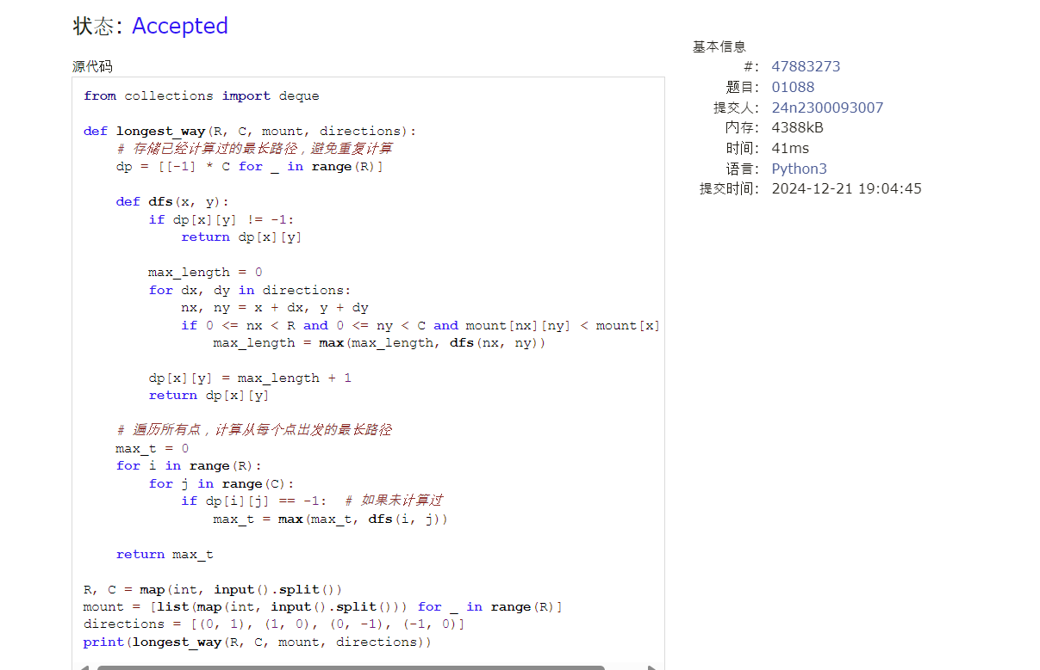

### 25572: 螃蟹采蘑菇

bfs, dfs, http://cs101.openjudge.cn/practice/25572/

思路：

代码：

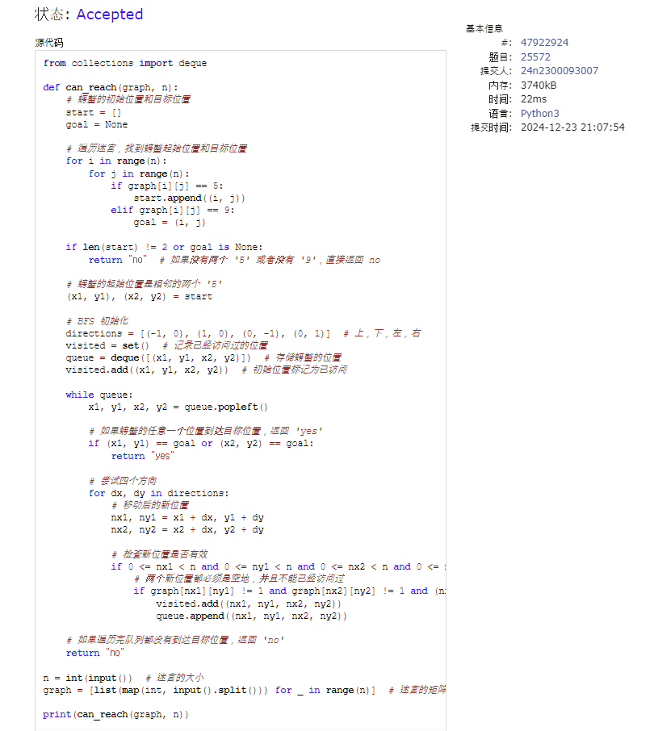

### 27373: 最大整数

dp, http://cs101.openjudge.cn/practice/27373/

思路：

代码：

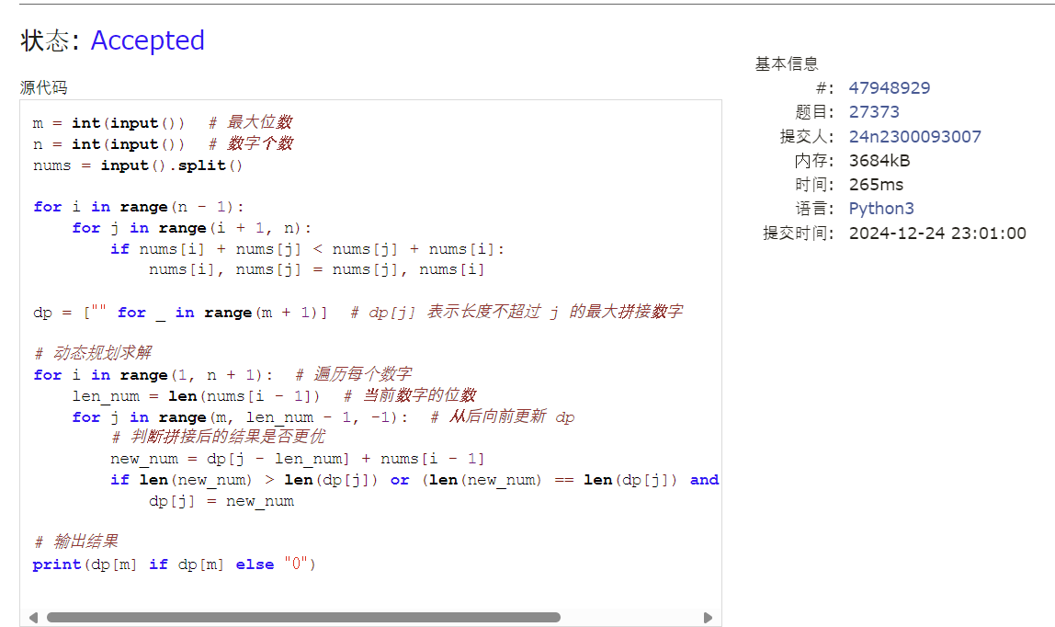

### 02811: 熄灯问题

brute force, http://cs101.openjudge.cn/practice/02811

思路：

代码：

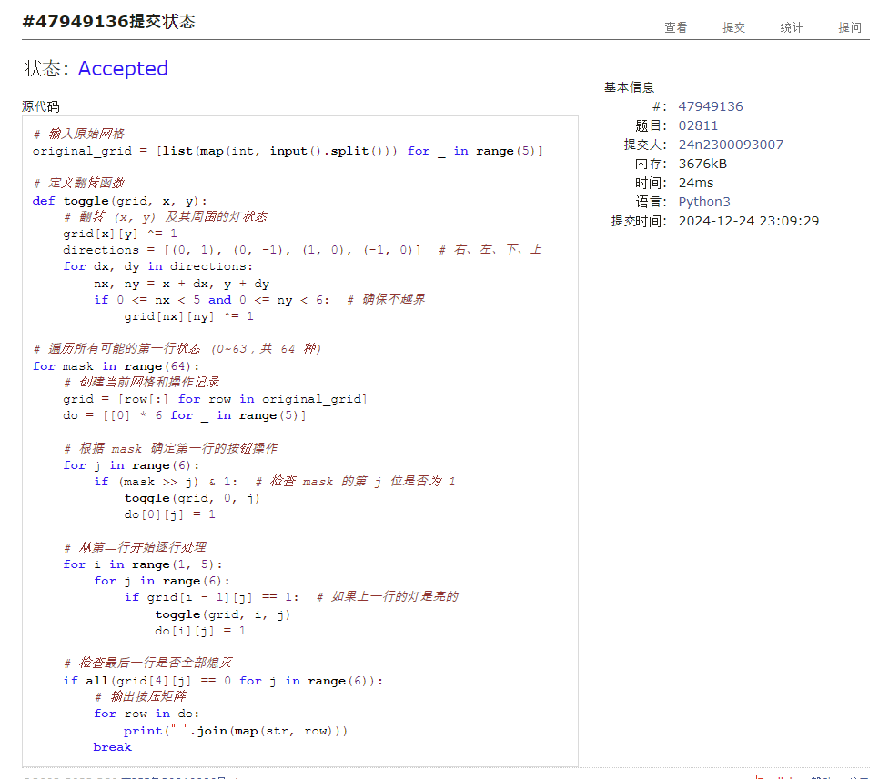

### 08210: 河中跳房子

binary search, greedy, http://cs101.openjudge.cn/practice/08210/

思路：

代码：

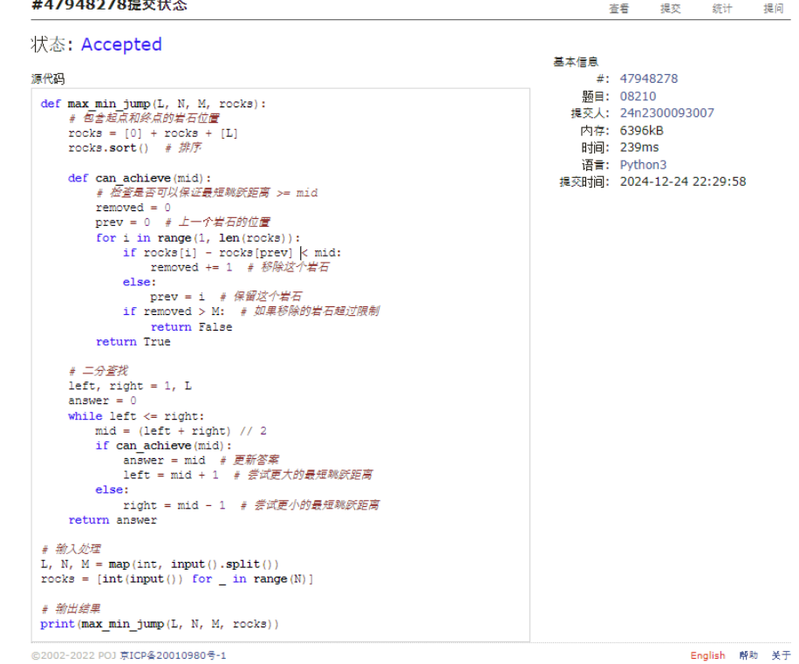

## 2. 学习总结和收获

这次作业除了两道题，非常难。。。机考不知道该怎么办，但是我要尽量努力做题。老师幸苦了！！，新年快乐！！！希望这次过机概，下学期再上老师的数算课！！